- Разгадай ребус
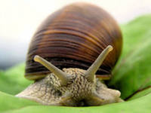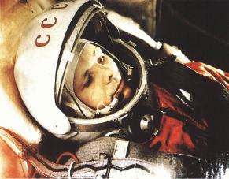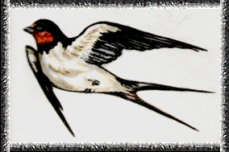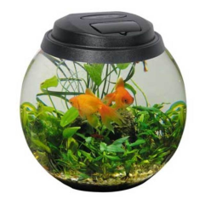

- Прочитай текст, ответь на вопрос:
- Что такое бумагопластика?

История возникновения бумагопластики берет начало в 18 веке в Италии. Пластика в переводе с итальянского означает лепка, скульптура, ваяние.
Бумажная пластика – это искусство оживлять бумагу, создавая фигуры людей и животных, вырезая узоры. В технике бумажной пластики создают маски, скульптуры, кукол.
Изделия, изготовленные методом бумагопластики, внутри пустотелые, эти изделия являются как бы оболочкой предмета, который изображается.
Бумажная пластика именуется как бумажная скульптура или объемное конструирование.

- Вставь пропущенные слова в стихотворение

На стол кладу я ножницы _________________ к себе.
_____________ я ножницы кольцами к _____________ .
Сомкнутыми ___________ должны лежать всегда.
Положишь их разомкнутыми – может быть _____________ .

